

《JavaEE 实验手册》

Java教研室
版本1.3

文档提供：Java教研室 孙丽萍

修 改 记 录
修改时间 | 修改人 | 修改内容
2012.8.21 | 王伟 | 文档创建
2016.3.7 | 孙丽萍 | 修改

目录
一、内容概述 4
二、实验一 九九乘法表 4
2.1 实验目的 4
2.2 准备 4
2.3 实验步骤 4
2.4 实验结论 5
三、实验二 注册、登录 6
3.1 实验目的 6
3.2 准备 6
3.3 实验步骤 6
3.4 实验结论 8

第十二章 标准标签库JSTL

一、内容概述
本章的教学内容是介绍JSP中标准标签库JSTL基本标签以及使用方法。
通过本章实验应该达到的目的：掌握如何安装JSTL标签、掌握常用的JSTL核心标签库的一般用途标签、属性用途标签、控制用途标签的语法及使用。

二、实验一 九九乘法表

2.1 实验目的
安装JSTL标签库，并使用JSTL核心标签库标签实现九九乘法表的输出

2.2 准备
保证Eclipse已经正确配置Tomcat服务器，可以进行JavaWeb项目编写、编译与调试。（如果以上设置不正确，请参考《Eclipse部署配置Tomcat手册》进行正确设置）

2.3 实验步骤
步骤一：
获取JSTL标签库的两个jar包，从ftp直接下载得到
步骤二：
在Eclipse中新建Dynamic project “12_jstl”，在项目“12_jstl”中导入JSTL标签库jar包，如图
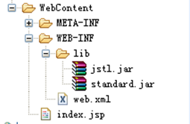
图2-1
步骤三：
在“12_jstl/WebContent”目录下新建main.jsp，在main.jsp页面中使用<%@taglib %>引入JSTL核心标签库，uri地址为http://java.sun.com/jsp/jstl/core，使用JSTL核心标签库标签实现打印“九九乘法表”，关键代码如下：
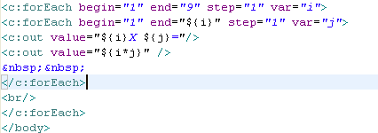
图2-2
步骤四：
运行“12_jstl”项目，在浏览器中输入：
http://localhost:8080/12_jstl/main.jsp ，回车，运行效果图如下
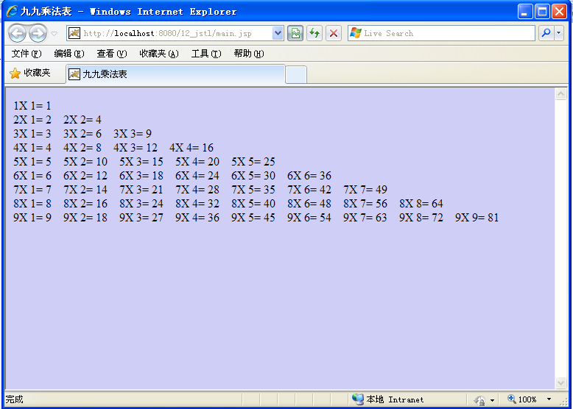
图2-3

2.4 实验结论
JSTL标准标签库中的标签的使用与我们熟悉的Java语言的语法非常类似，要掌握JSTL核心标签库中常用标签的使用

三、实验二 注册、登录

3.1 实验目的
使用JSTL核心标签库，结合数据库操作，实现用户注册、登录及页面跳转功能

3.2 准备
保证Eclipse已经正确配置Tomcat服务器，可以进行JavaWeb项目编写、编译与调试。（如果以上设置不正确，请参考《Eclipse部署配置Tomcat手册》进行正确设置），在实验一“的12_jstl”项目中src目录下新建User.java文件，User JavaBean包括的属性有，id，name，password

3.3 实验步骤
步骤一：
在“12_jstl/WebContent”目录下新建regester.jsp，用户注册页面，用户注册需要填写用户名、密码信息
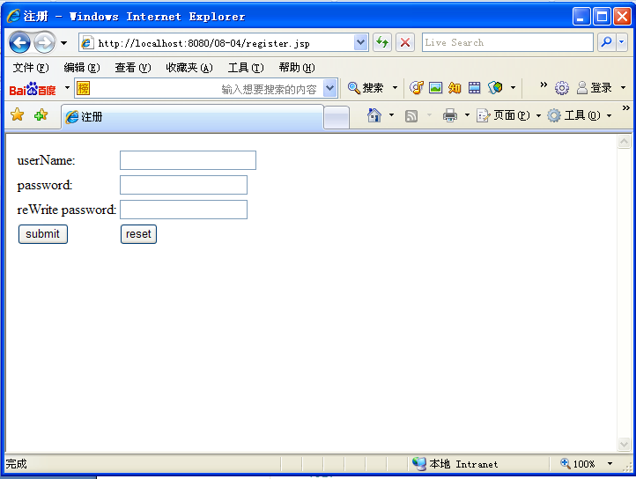
图3-1
步骤二：
首先把Mysql数据库驱动包导入项目lib目录下，编写DbConnection.java数据库操作类
步骤三：
在“12_jstl/WebContent”目录下新建addUser.jsp,处理register.jsp提交的用户注册信息，对数据库进行插入操作，关键代码
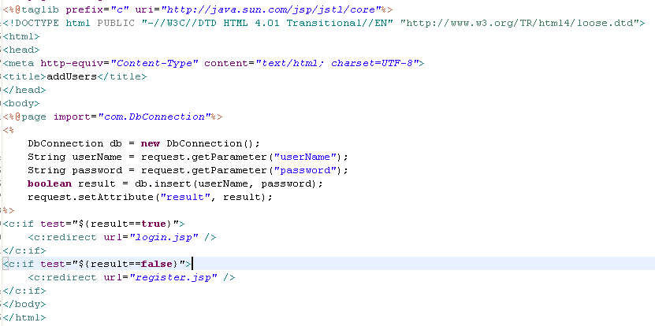
图3-2
如果注册成功跳转到login.jsp，如果注册不成功返回register.jsp页面
步骤四：
在“12_jstl/WebContent”目录下新建login.jsp,显示登录信息，如下图
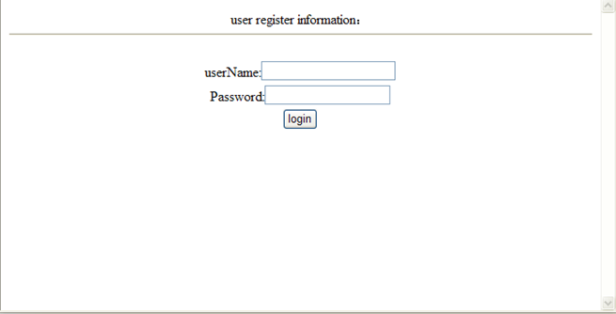
图3-3
步骤五：
在“12_jstl/WebContent”目录下新建loginconver.jsp,处理用户登录信息，如果输入用户名、密码正确，查询出所有用户信息，跳转到success.jsp页面，如果用户名密码错误，返回到login.jsp页面，关键代码如下

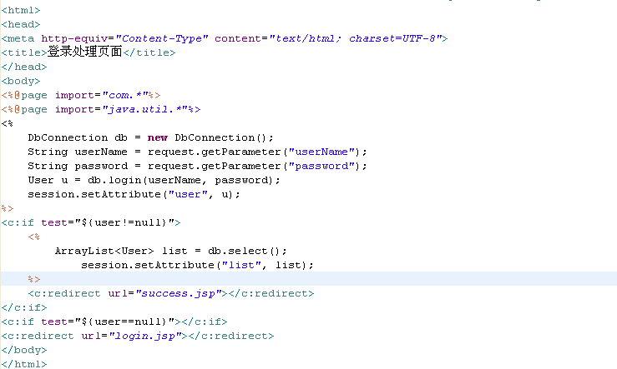
图3-4
success.jsp页面，要求用JSTL标准标签的循环标签将userlist输出，效果如下图
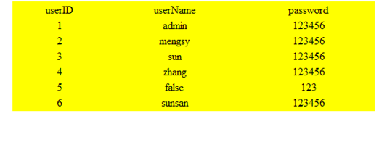
图3-5

3.4 实验结论
通过以上实验我们看出采用JSTL标签来显示信息非常简单、方便易操作，ＪＳＰ主要是用来显示的，用ＪＳＴＬ能减少Ｊａｖａ代码在ＪＳＰ中的使用，同时符合我们编程的一般规范，通过实验主要是想让同学们能熟悉JSTL的使用

